Invitation til De Danske politimesterskaber i landevejscykling og
DMI Cup den 8. og 9. september 2020.

PI, Aarhus og Dansk Politiidrætsforbund byder alle cykelryttere velkommen til de Danske Politimesterskaber i landevejscykling, som samtidig er en afd. af årets DMI Cup. Stævnet, der afvikles i noget af Danmarks bedste og mest udfordrende cykelterræn med udgangspunkt i Stjær i Østjylland, er også et af iagttagelsesløbene til politilandsholdet

Der køres i følgende klasser i både linjeløbet og enkeltstarten:
- Damer, åben for alle og afvikles som mesterskab.
- Klasse 4, alle som i 2020 fylder 60 år eller ældre.
- Klasse 3, alle som i 2020 fylder 50 år og op til 59 år.
- Klasse 2, alle som i 2020 fylder 40 år og op til 49 år.
- Klasse 1, alle som i 2020 fylder 21 år og op til 39 år.
- Mesterskabsklassen, er åben for alle og afvikles som mesterskab.

Ryttere, der ønsker at komme i betragtning til landsholdet, skal stille til start i mesterskabsklassen i både enkeltstart og linieløb. For damerne er det naturligvis dameklassen.

Enkeltstarten afvikles på en 24 km rundstrækning med start og mål på Vesterbro i Stjær. Ruten er både lettere kuperet og teknisk udfordrende. Den byder på ca. 214 højdemeter, og der kan blive brug for den store og lille klinge, da der både er stigninger, nedkørsler og rundkørsler. Især vil jeg fremhæve nedkørslen mod Høver, hvor hastigheden nemt kan ramme 70-80 km/t, ligesom de 4 rundkørsler i Harlev udfordrer svingteknikken. Rytterne anbefales at disponere med kræfterne, da man ca. 3 km før rammer en længere stigning med en gennemsnitsstigning på 6%.

Ruten vil være markeret med pile, ligesom der vil være bemandede vejvisningsposter.

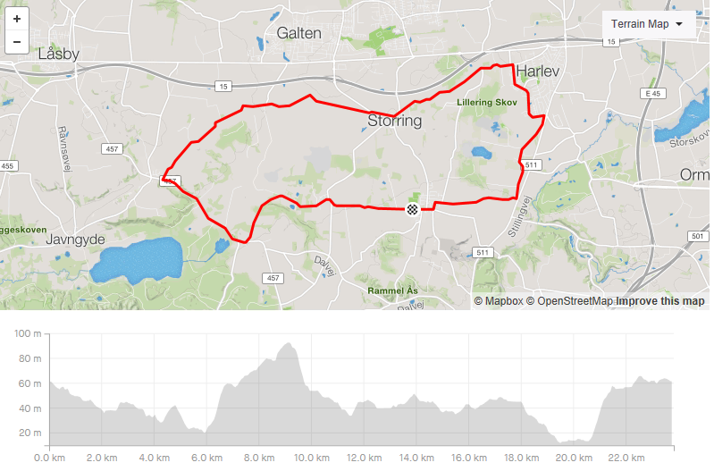
For at downloade til cykelcomputeren - klik på nedenstående link eller kopier det ind i din browser:
http://www.strava.com/routes/22073606

Linieløbet afvikles på en 31 km kuperet rundstrækning med start og mål på Bøgebakken i Stjær. Ruten går gennem noget af det smukkeste, den østjyske natur byder på med både skovområder, søer og åbne strækninger. Hver omgang rammer ca. 340 højdemeter og byder flere stigninger, hvor Jeksendalen med et max. på 13% og ”gårdspladsen” med et max. på 15% giver gode muligheder for lidt spredning i feltet. Efter ”gårdspladsen” kommer en (dog teknisk svær) nedkørsel, hvor man kan få lidt luft, inden Bakkeskovens mindre bakker skal forceres. Ruten rundes af på toppen af Bøgebakken – en længere lige stigning med ca. 5% i gennemsnit.

Ruten vil være markeret med pile, ligesom der vil være bemandede vejvisningsposter og Race Marchals foran felterne.

Mesterskabsklassen skal køre 4 omgange – i alt 124 km og øvrigt klasser kører 3 omgange – i alt 93 km.

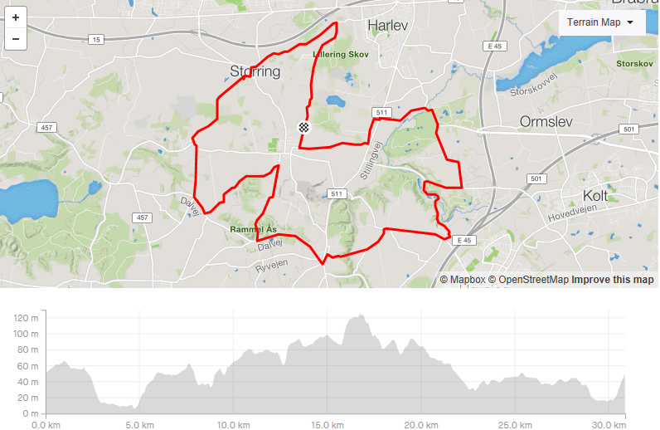

For at downloade til cykelcomputeren - klik på nedenstående link eller kopier det ind i din browser:
http://www.strava.com/routes/22070554

Tidsplan:
- Enkeltstart den 8. september 2020 afvikles med første start kl. 13.00 med Mesterskabsklassen som først startende og derefter klasse 1, 2, 3, 4 og Dame klassen.
- Linjeløbet den 9. september afvikles med første start kl. 10.30, hvor Mesterskabsklassen starter og derefter klasse 1, 2, 3, 4 samt Dameklassen. Flere klasser kan slås sammen.

DMI cup: I forbindelse med linjeløbet afvikles samtidig en afdeling af DMI cup, som er et samarbejde mellem Dansk Politiidrætsforbund og Dansk Militært Idrætsforbund.
Der vil være særskilt præmie overrækkelse for DMI og for DPM.

Ryttere fra DMI, der ønsker at deltage i enkeltstarten, kan deltage særskilt. Resultater herfra tæller ikke med i den samlede stilling. Der vil være særskilte præmier til deltagere fra DMI i enkeltstarten.

Stævnekontor og parkering:
Stjær Boldklub, Vesterbro, Stjær. Stævnekontoret er åbent for nummerudlevering d. 8/9 fra kl. 1100 og åbent d. 9/9 fra kl. 0900.
Parkering begge dage på p-plads og græsareal ved stævnekontoret.

Omklædning og bad:
Der er omklædning og bad i Stjærhallen – ca. 200 m fra stævnekontoret. Der må IKKE parkeres ved Stjærhallen.

Indkvartering: Ved egen foranstaltning.

Præmieoverrækkelse og bespisning.
Begge dage vil der efter løbene være præmieoverrækkelse i forbindelse med spisning i Stjærhallen.

Tilmelding og betaling til løb og spisning:
Prisen for deltagelse i cykelløb: 150 kr. pr. løb.
Prisen for spisning den 2. juni: 150 kr.
Prisen for spisning den 3 juni: 150 kr.

Tilmelding til både løb og spisning via www.run2u.dk på nedenstående links senest fredag d. 3. september2020:

Linjeløb:
http://my.raceresult.com/146909/
Enkeltstart:
http://my.raceresult.com/152420/

Forbehold:
Meget er usikkert i denne Covid 19 tid, hvorfor både stævne og afvikling kan ændre sig i forhold til invitationen. Vi følger myndighedernes anvisninger, men håber at kunne gennemføre stævnet på forsvarlig vis for både deltagere, officials og omkringboende.

Med sportslig hilsen

Per Bennekov, cykelafdelingen
PI, Aarhus

